**Γενικές ασκήσεις στις Συναρτήσεις**

1. Γνωρίζοντας ότι τα ποσά x και y είναι ανάλογα :
   1. Να συμπληρώσετε τον παρακάτω πίνακα τιμών :

|  |  |  |  |  |  |
| --- | --- | --- | --- | --- | --- |
| x | 1 | 2 | 5 |  |  |
| y |  | 4 |  | 21 | 30 |

* 1. να εκφράσετε το y ως συνάρτηση του x .
  2. να παραστήσετε γραφικά την συνάρτηση αυτή.

1. Δίνεται η ευθεία y=-3x.
   1. Na υπολογίσετε την κλίση της ευθείας.
   2. Να κάνετε την γραφική της παράσταση.
2. Να βρείτε τις εξισώσεις των πιο κάτων ευθειών:

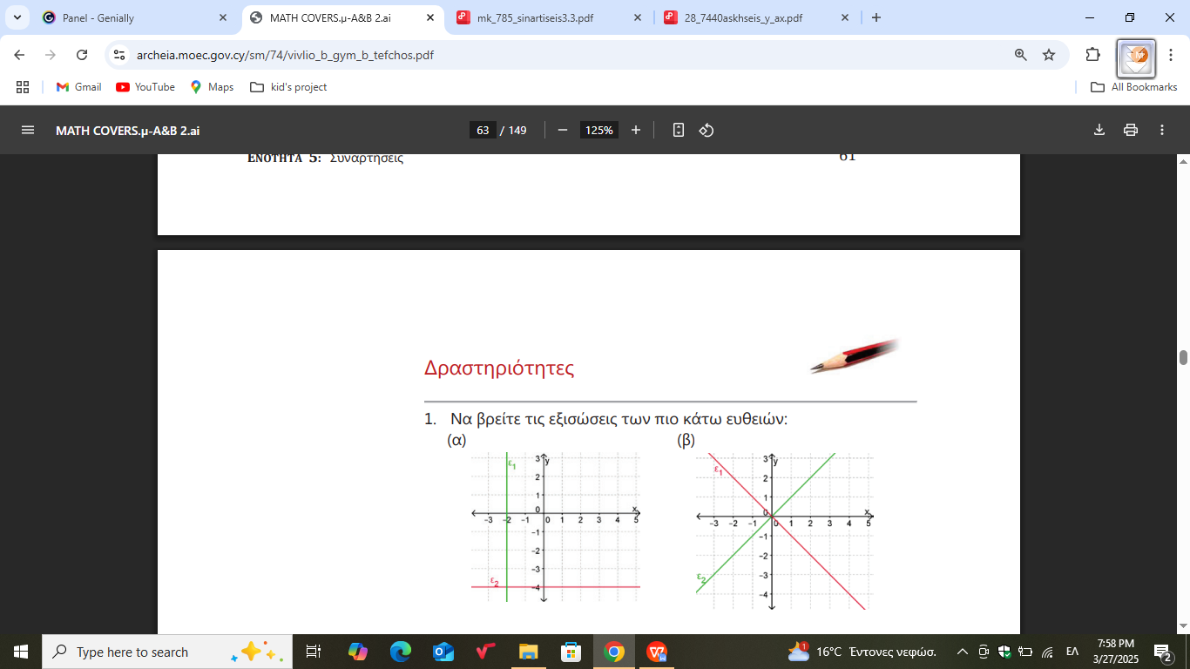

1. Δίνεται η συνάρτηση $y=ax$.Να επιλέξετε τη σωστή απάντηση σε κάθε μια από τις πιο κάτω περιπτώσεις:

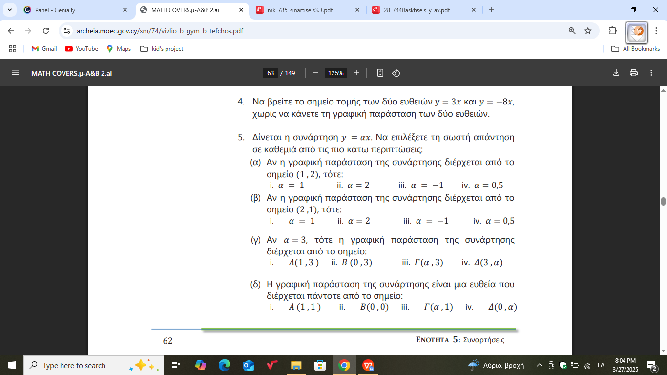

1. Να σχεδιάσετε σε ορθογώνιο σύστημα αξόνων μία ευθεία η οποία να διέρχεται από την αρχή των αξόνων και να έχει κλίση $\frac{5}{7}$.
2. Να βρείτε την κλίση μιας ευθείας η οποία διέρχεται από την αρχή των αξόνων Ο και από το σημείο Α (1, -5).
3. Δίνεται ο πίνακας τιμών δύο ποσών:

|  |  |  |  |  |  |
| --- | --- | --- | --- | --- | --- |
| x | 0,5 | 1 | 2 | 3 | 6 |
| y | 2,5 | 5 | 10 | 15 | 30 |

Να εξετάσετε αν είναι ανάλογα και αν είναι να βρείτε ποιος είναι ο τύπος της συνάρτησης που τα εκφράζει.

1. Να βρείτε την εξίσωση της ευθείας η οποία διέρχεται από την αρχή των αξόνων και το σημείο Α(2, 6).
2. Οι τιμές των αγροτικών προϊόντων σε μία χώρα αυξήθηκαν κατά 20% σε ένα χρόνο.
   1. Να βρείτε τη σχέση που εκφράζει τις νέες τιμές y των προϊόντων ως συνάρτηση των παλαιών τους τιμών x.
   2. Να σχεδιάσετε την συνάρτηση
   3. Με την βοήθεια της παραπάνω συνάρτησης να βρείτε
      1. Τη σημερινή τιμή ενός προϊόντος που είχε πέρυσι 7 €
      2. Την περσινή τιμή ενός προϊόντος που έχει σήμερα 7 €
3. Να κάνετε τη γραφική παράσταση της συνάρτησης y=-x+1 όταν
   1. χ είναι πραγματικός αριθμός.
   2. -1 ≤ x ≤ 2
4. Στον παρακάτω πίνακα έχουμε τις αντίστοιχες τιμές δύο ποσών x και y

|  |  |  |  |  |  |
| --- | --- | --- | --- | --- | --- |
| x | 4 |  | 16 |  | 32 |
| y | 256 | 128 |  | 64 |  |

Να συμπληρώσετε τον πίνακα αν ξέρετε ότι τα ποσά είναι αντιστρόφως ανάλογα.

1. Δίνεται η ευθεία y=-6x .
   1. Ποια είναι η κλίση της ευθείας
   2. Να κάνετε τη γραφική της παράσταση
2. Μια ευθεία διέρχεται από την αρχή των αξόνων και έχει κλίση 0,8 .
   1. Να γράψετε την εξίσωση της ευθείας.
   2. Να κάνετε τη γραφική παράσταση της ευθείας.
3. Μια ευθεία διέρχεται από την αρχή των αξόνων και από το σημείο (12, 4) .
   1. Να γράψετε την κλίση της ευθείας.
   2. Να γράψετε την εξίσωση της ευθείας
4. Δίνεται η ευθεία y=(3λ-6)x . Να βρείτε τον αριθμό λ ,ώστε η ευθεία αυτή να έχει κλίση -15.
5. Δίνεται η συνάρτηση με τύπο y= $\frac{α}{χ}$. Αν το σημείο Α(5, -1) είναι σημείο της γραφικής της παράστασης, να βρείτε την συνάρτηση και να κάνετε την γραφική της παράσταση
6. Δίνεται η ευθεία: ψ=κχ-4.
   1. Να προσδιορίσετε τον αριθμό κ αν η ευθεία διέρχεται από το σημείο (-1,-6).
   2. Για την τιμή του κ που βρήκατε:
      1. Να βρείτε τα σημεία τομής της ευθείας με τους άξονες χ'χ και ψ'ψ .
      2. Να κάνετε τη γραφική της παράσταση.
      3. Αν Α το σημείο τομής της ευθείας με τον άξονα χ'χ και Β το σημείο τομής με τον ψ'ψ, να υπολογίσετε το εμβαδόν του τριγώνου ΟΑΒ και το μήκος της πλευράς ΑΒ.
7. Αν η ευθεία με εξίσωση y=(3κ+2)χ+2μ+3 είναι παράλληλη στην ευθεία με εξίσωση y=2χ+1 και περνάει από το σημείο (0, 2), να βρείτε τους αριθμούς κ, λ.
8. Να βρείτε το β αν γνωρίζετε ότι η γραφική παράσταση της συνάρτησης ψ=1500χ+β τέμνει τον άξονα ψ'ψ στο σημείο   
   (0, 12).
9. Μια ευθεία έχει κλίση $\frac{1}{2}$ και τέμνει τον άξονα yy' στο 3. Να συμπληρωθεί ο πίνακας

|  |  |  |  |  |
| --- | --- | --- | --- | --- |
| x | -2 | 1 |  |  |
| y |  |  | 0 | 3 |

και να γίνει η γραφική παράσταση